TEHNISKĀ SPECIFIKĀCIJA/ TECHNICAL SPECIFICATION Nr. TS 3102.3xx v1

Sadalne kabeļu, 1kV tīkla releju aizsardzības iekārtai/ Switchgear for cable, 1 kV network relay protection device
Nr./ No. | Apraksts/ Description | Minimālā tehniskā prasība/ Minimum technical requirement | Piedāvātās preces konkrētais tehniskais apraksts/ Particular technical description of the offered product | Avots/ Source | Piezīmes/ Notes
 | Pamatinformācija/ Basic information
 | Ražotājs (materiāla ražotāja nosaukums un ražotājvalsts)./ Manufacturer (name of the manufacturer of the material and the country of manufacturing). | Norādīt informāciju/ Specify information
 | 3102.301 Sadalne kabeļu, 1kV tīkla releju aizsardzības iekārtai, 1 fīderis, 1kV./  3102.301 Switchgear for 1 kV network relay protection device, 1 feeder, 1kV/1. | 1kV/1
 | 3102.302 Sadalne kabeļu, 1kV tīkla releju aizsardzības iekārtai, 2 fīderi, 1kV/2²./  3102.302 Switchgear for 1 kV network relay protection device, 2 feeders, 1kV/2². | 1kV/2
 | Saistītās tehniskās specifikācijas (TS), kurās aprakstīts materiāls, ko šajā iekārtā izmanto kā sastāvdaļu/ Related technical specifications (TS), which described material used in this equipment as component
 | TS_3107.xxx_v1_K_sadalnes_korpuss | Atbilst/ Compliant
 | TS_3102.5xx_v1_PK_sadalne_SMC_ | Atbilst/ Compliant
 | TS_3001.xxx_v1_Automatsledzi_1P. | Atbilst/ Compliant
 | TS_3016.xxx_v1_Modularie_sledzi. | Atbilst/ Compliant
 | TS_3108.xxx_v1_Sadalnu_pamatnes. | Atbilst/ Compliant
 | TS 3106.1xx v1 Modulārās spailes sadalnēm. | Atbilst/ Compliant
 | TS_3109.xxx_v1_Sadalnu_cokoli. | Atbilst/ Compliant
 | Standarti/ Standards
 | EN 61439-1:2011 Zemsprieguma komutācijas un vadības aparatūras komplekti. Vispārīgie noteikumi, vai ekvivalents./ EN 61439 -1:2011; Low-voltage switchgear and controlgear assemblies General provisions, or equivalent. | Atbilst/ Compliant
 | EN 61439-5:2015 Zemsprieguma komutācijas un vadības aparatūras komplekti. 5.daļa: Īpašās prasības komplektiem, kas paredzēti energosadales tīkliem, vai ekvivalents./ EN 61439 -5:2015; Low-voltage switchgear and controlgear assemblies Part 5: Assemblies for power distribution in public networks), or equivalent. | Atbilst/ Compliant
 | EN 60947-1:2007 Zemsprieguma komutācijas un vadības ierīces. Pirms skaitītāja modulārie slēdži, vai ekvivalents./ EN 60947-1:2007 Low-voltage switchgear and controlgear. Pre-meter modular switches, or equivalent. | Atbilst/ Compliant
 | EN 61238-1-1:2019 Spiedsavienotāji un mehāniskie savienotāji spēka kabeļiem ar nominālo spriegumu līdz 36 kV (Um=42 kV) – 1.daļa: Testēšanas metodes un prasības, vai ekvivalents./ EN 61238-1-1:2019 Compression and mechanical connectors for power cables for rated voltages up to 30 kV (Um=42 kV) – Part 1: Testing methods and requirements, or equivalent. | Atbilst/ Compliant
 | EN 60529:1991 Apvalku ("enclousures") nodrošinātas aizsardzības pakāpes (IP kods). Korpusa nodrošinātā vides aizsardzības klase, vai ekvivalents./ EN 60529:1991 Degrees of protection provided by enclosures (IP code). Environment protection class provided by a housing, or equivalent. | Atbilst/ Compliant
 | LVS HD 603 S1:2003/A1:2016 Sadales kabeļi ar nominālo spriegumu 0,6/1 kV/ LVS HD 603 S1:2003, vai ekvivalents./A1:2016 Distribution cables with rated voltage 0.6/1 kV, or equivalent. | Atbilst/ Compliant
 | Vides nosacījumi/ Environment conditions
 | Apkārtējās vides vidējā temperatūra 24 h periodā (saskaņā ar EN 62208:2012, vai ekvivalents)./ Ambient air temperature overage over a period 24 h according to EN 62208:2012, or equivalent). | -25°C – +35 °C
 | Darba vides mitrums saskaņā ar EN 61439-1:2012 vai ekvivalents; norādīt piemēroto vērtību diapazonu./ Operating humidity conditions in accordance with EN 61439-1:2012 or equivalent; specify an appropriate range of values. | Atbilst/Compliant Norādīt/Specyfy
 | Aizsardzības pakāpe nokomplektētai sadalnei ar atvērtām durvīm./  Protection degree of the set-up distribution with open door. | IP21
Sadalnes korpuss/
Switchgear housing
 | Sadaļņu 1kV/1 un 1kV/2 korpusam jābūt izgatavotam no metāla vai SMC (presēšanas procesā izveidots materiāls, kurš sastāv no poliestera sveķiem, pildītiem ar stiklšķiedras armējumu)./  Swichgears must be made of metal or SMC (sheet moulding compound based on an unsaturated polyester resin reinforced with glassfibres). | Atbilst/ Compliant
 | Prasības metāla korpusam:  - Metāla sadalņu korpusiem jābūt izgatavotiem saskaņā ar tehniskās specifikācijas, TS_3107.xxx_v1_K_sadalnes_korpuss, prasībām.  - Tiek izmantots K4 gabarīta korpuss.  - K4 korpuss tiek montēts uz P4 pamatnes.  Requirements for metal housing:  - Metal box housings shall be made in accordance with the requiremens of Technical Specification, TS_3107.xxx_v1_K_sadalnes_korpuss.  - The K4 size housing is used.  - The K4 size housing is mounted on the P4 base. | Atbilst/ Compliant
 | Prasības SMC korpusam:  - SMC sadalņu korpusiem jābūt izgatavotiem saskaņā ar tehniskās specifikācijas, TS_3102.5xx_v1_PK_sadalne_SMC, prasībām sadalnes korpusam.  - Tiek izmantots PK4 sadalnes korpuss.  - PK4 sadalnes korpuss tiek piegādāts samontēts kopā ar PKP4 pamatni.  Requirements for metal housing:  - Metal box housings shall be made in accordance with the requiremens for housings of Technical Specification, TS_3102.5xx_v1_PK_sadalne_SMC.  - The PK4 swichgears housing is used.  - The PK4 swichgears housing delivered with mounted PKP4 base. | Atbilst/ Compliant
 | Sadalnes komplektējošo metāla daļu materiālu korozijas noturībai ir jābūt ne zemākai kā cinkotam metālam ar cinka pārklājumu ≥16 μm biezumā, vides kategorijā – "C2", atbilstoši EN ISO 14713-2017, vai ekvivalents. Sadalnes kalpošanas laiks – ne mazāks kā 30 gadi. /  Corrosion resistance of the swichgear metal components shall not be below that galvanised metal with zinc coating ≥ with the thickness of 16 μm, the environment category "C2", in compliance with EN ISO 14713-1:-2017, or equivalent. Swichgears service time - minimum 30 years. | Atbilst/ Compliant
 | Sadalnes komplektācija/ Switchgear assembly
 | Sadalnes korpusā tiek montēta montāžas plate. Uz montāžas plates tiek montēta montēta Pielikumā Nr. 1 un Pielikumā Nr. 2 norādītā iekārta./  The mounting board is mounted on the housing of the swichgear. The devices specified in Annex 1 and Annex 2 shall be mounted on the mounting plate. | Atbilst/ Compliant
 | - Sadalne 1kV/1 komplektēta ar iekārtu, kas atbilst Pielikumā Nr. 1 noteiktajām tehniskajām prasībām.  - Sadalne 1kV/2 komplektēta ar iekārtu, kas atbilst Pielikumā Nr. 2 noteiktajām tehniskajām prasībām.  - The switchgear 1kV/1 shall be set up with a device compliant with the requirements defined by the technical specification, Annex No. 1.  - The switchgear 1kV/2 shall be set up with a device compliant with the requirements defined by the technical specification, Annex No. 2. | Atbilst/ Compliant
 | Vadojuma montāžai jābūt pabeigtai – vadi nostiprināti./  The wiring installation shall be complete - wires fixed. | Atbilst/ Compliant
 | Kabeļu pievienošanai izmantot "A" klases (Al un Cu materiāla kabeļiem) spailes (EN 61238-1 vai ekvivalents). Modulāro spaiļu tehniskās prasības norādītas TS 3106.1xx v1 Modulārās spailes sadalnēm./  "A" category (Al and Cu material cables) terminals shall be used for connecting cables according to (EN 61238-1 or equivalent). The tehnical requirements for modular terminals are specified in TS 3106.1xx v1 Modular terminals for swichgears. | Atbilst/ Compliant
 | Pievienojamo kabeļu dzīslu šķērsgriezums – 35 mm² – 150 mm² ./  The cross section of the cables to be connected is 35 mm² – 150 mm². | Atbilst/ Compliant
Iekārta 1kV elektrotīkla aizsardzībai ar vienu 1 kV fīderi .
Device for protection of 1kV power network with one 1 kV feeder.
 | Tehniskā informācija/ Technical data
 | Atbilstība standartam LEK 139, vai ekvivalents./ Compliance with standard LEK 139, or equivalent. | Atbilst/ Compliant
Tehniskās prasības automātslēdzima ar iebūvētu strāvas aizsardzību un atslēgšanas spoli./
Technical requirements for automatic circuit breaker with built-in current protection and a disconnection coil.
 | Nominālā strāva./ Rated current. | 100A
 | Nominālais spriegums./ Rated voltage. | 1150V AC
 | Maksimālās strāvas aizsardzības 1. pakāpe ar laika kavējumu./  Maximum current protection grade 1 with time delay. | 40-100A, 3s
 | Maksimālās strāvas aizsardzības 2. pakāpe ar laika kavējumu./  Maximum current protection grade 2 with time delay. | 100-1000A, 0,1s
 | Atslēgšanās spoles nostrādes spriegums./  Disconnection coil trigger voltage. | 85-100V AC
 | Atbilst standarta EN 60947-2 prasībām. (Zemsprieguma komutācijas un vadības ierīces. 2.daļa: Jaudas slēdži) vai ekvivalents./  Compliant with the requirements of standard EN 60947-2 . (Low voltage switchgear and controlgear Part 2: Circuit breakers), or equivalent. | Atbilst/ Compliant
 | Vienfāzu sprieguma kontroles relejs/ Single-phase voltage control relay
 | Maksimālā sprieguma aizsardzība ar laika aizkavējumu./  Maximum voltage protection with time delay. | 92V AC, 1s
 | Mērīšanas sprieguma diapazons./ Measurement voltage range. | 3-300V AC
 | Laika kavējuma diapazons./ Time delay range. | 0.1 – 10s
 | Barošanas spriegums./ Supply voltage. | 30-240V AC
Spriegummainis./
Voltage transformer
 | Primārā un sekundārā tinuma spriegums./  Primary and secondary winding voltage. | 577/230V AC
 | Jauda/ Capacity | 10 VA
 | Precizitātes klase/ Accuracy class | 3P
 | Atbilst standarta EN 61869- prasībām. (Mērmaiņi. 3. daļa: Papildprasības induktīvajiem spriegummaiņiem), vai ekvivalents. / Compliant with the requirements of standard EN 61869-3 . (Measuring transformers Part 3: Additional requirements for inductive voltage transformers), or equivalent. | Atbilst/ Compliant
Modulārais automātslēdzis./
Modular automatic circuit breaker.
 | Automātslēža tehniskie parametri./  Technical parameters of the automatic circuit breaker. | 230V, 6A, 10kA, 1P
Slēdzis./
Circuit breaker.
 | Slēdža tehniskie parametri./  Technical parameters of the circuit breaker. | 230V, 16A, 1P
Iekārta 1kV elektrotīkla divu 1 kV fīderu aizsardzībai.
Device for protection of 1kV power network with two 1 kV feeders.
Tehniskā informācija./
Technical data
 | Iekārta 1kV elektrotīkla ar diviem 1 kV fīderiem aizsardzībai [Shēma Nr.2]./ Device for protection of 1kV power network with two 1 kV feeders (Diagram No.2). | Atbilst/ Compliant
 | Atbilstība standartam LEK 139./ Compliance with standard LEK 139. | Atbilst/ Compliant
Tehniskās prasības automātslēdzima ar iebūvētu strāvas aizsardzību un atslēgšanas spoli./
Technical requirements for automatic circuit breaker with built-in current protection and a disconnection coil.

 | Nominālā strāva/ Rated current | 100A
 | Nominālais spriegums/ Rated voltage | 1150V AC
 | Maksimālās strāvas aizsardzības 1. pakāpe ar laika kavējumu./  Maximum current protection grade 1 with time delay. | 40-100A, 3s
 | Maksimālās strāvas aizsardzības 2. pakāpe ar laika kavējumu./  Maximum current protection grade 2 with time delay. | 100-1000A, 0,1s
 | Atslēgšanās spoles nostrādes spriegums./ Disconnection coil trigger voltage. | 85-100V AC
 | Atbilst standarta EN 60947-2 prasībām. (Zemsprieguma komutācijas un vadības ierīces. 2.daļa: Jaudas slēdži) ,vai ekvivalents./ Compliant with the requirements of standard EN 60947-2 . (Low voltage switchgear and controlgear Part 2: Circuit breakers), or equivalent. | Atbilst/ Compliant
 | Vienfāzu sprieguma kontroles relejs/ Single-phase voltage control relay
 | Maksimālā sprieguma aizsardzība ar laika aizkavējumu./  Maximum voltage protection with time delay. | 92V AC, 1s
 | Mērīšanas sprieguma diapazons./ Measurement voltage range. | 3-300V AC
 | Laika kavējuma diapazons./ Time delay range. | 0.1 – 10s
 | Barošanas spriegums./ Supply voltage. | 30-240V AC
 | Atbilst standarta EN 60947-5-1 prasībām. (Zemsprieguma komutācijas un vadības ierīces. 5-1.daļa: Vadības ķēdes ierīces un komutācijas elementi. Elektromehāniskās vadības ķēžu ierīces), vai ekvivalents./ Compliant with the requirements of standard EN 60947-5-1 . (Low voltage switchgear and controlgear Part 5-1: Control chain devices and switching devices Electrical mechanical control chain devices), or equivalent. | Atbilst/ Compliant
 | Spriegummainis/ Voltage transformer
 | Primārā un sekundārā tinuma spriegums./  Primary and secondary winding voltage. | 577/230V AC
 | Jauda/ Capacity | 10 VA
 | Precizitātes klase/ Accuracy class | 3P
 | Atbilst standarta EN 61869-3 prasībām. (Mērmaiņi. 3. daļa: Papildprasības induktīvajiem spriegummaiņiem), vai ekvivalents. / Compliant with the requirements of standard EN 61869-3 . (Measuring transformers Part 3: Additional requirements for inductive voltage transformers), or equivalent. | Atbilst/ Compliant
Modulārais automātslēdzis./
Modular automatic circuit breaker.
 | Automātslēža tehniskie parametri./  Technical parameters of the automatic circuit breaker. | 230V, 6A, 6 kA, 1P
 | Atbilst tehniskās specifikācijas, TS_3001.xxx_v1_Automatsledzi_1P, prasībām./  Comlaint with the requirements of Technical Specification, TS_3001.xxx_v1_Automatsledzi_1P. | Atbilst/ Compliant
Slēdzis/
Circuit breaker
 | Slēdža tehniskie parametri atbilst tehniskās specifikācijas, TS_3016.xxx_v1_Modularie_sledzi, prasībām./  Technical parameters of the circuit breaker | 230V, 16A, 1P
 | comlaint with the requirements of Technical Specification, TS_3016.xxx_v1_Modularie_sledzi. | Atbilst/ Compliant

Shēma Nr.1/ Diagram No.1

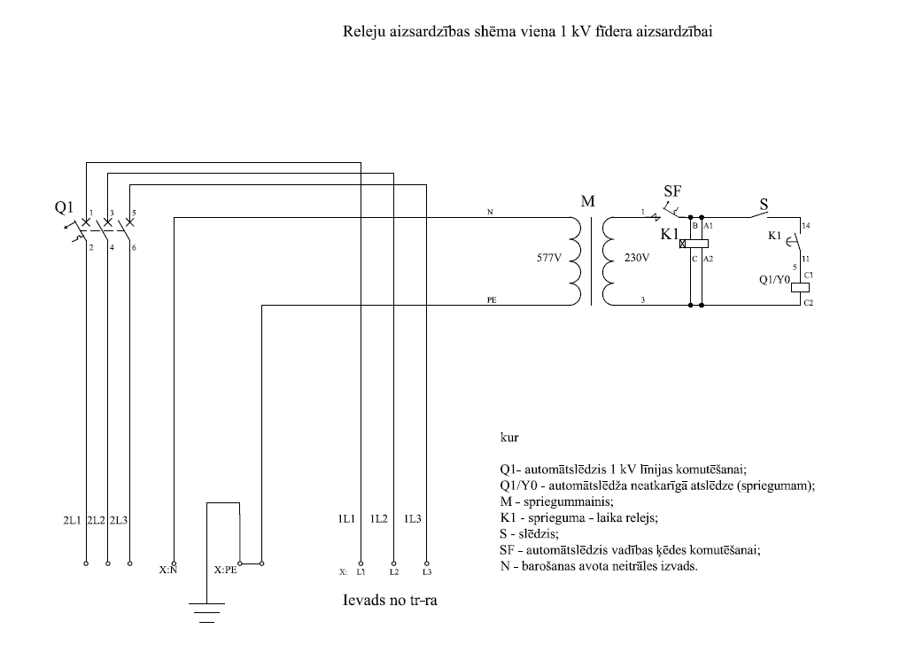
Shēma Nr.2/ Diagram No.2
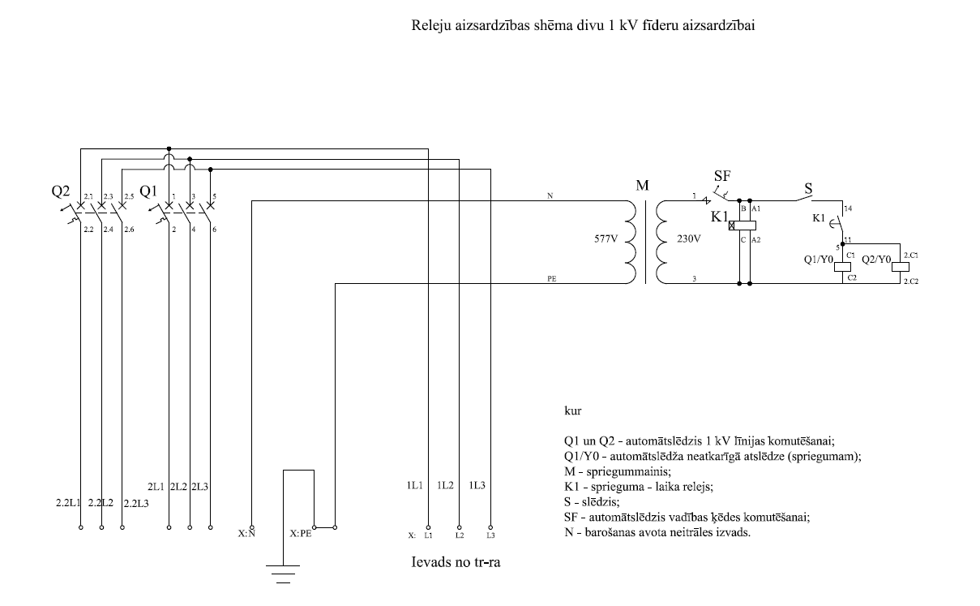

Ja norādīta vērtība, piedāvājums var būt ar norādīto vērtību vai augstāku (labāku). Ja pie vērtības norādīts simbols ">, <" vai "≥, ≤", piedāvājuma konkrētai vērtībai jābūt, ievērojot simbola nozīmi, ja norādīts vērtību diapazons "–", jānodrošina, lai piedāvājums nosedz visu prasīto vērtību diapazonu, taču tas var pārsniegt mazāko un/vai lielāko norādītā diapazona vērtību, ja norādīta vērtību robeža "÷", jānodrošina, lai piedāvājums atbilstu kādai no vērtību robežās esošai vērtībai, nepārsniedzot zemāko vai augstāko norādītā diapazona vērtību / If a value is specified, the offered value should be as requested or higher (better). If a value is specified with symbols ">, <" or "≥, ≤", the offer should be of the specified value or higher (lower) value, the specific value of the offer must be based on the meaning of the symbol; if the range of values is specified by symbol “–”, it should be ensured that the offer covers all the specified (required) range of values, offered range minimum and/or maximum values may exceed defined lowest or higest value; if the range of values is specified by symbol “÷”,the offer should corresponds to one of the values within the range of values, but does not exceed its lowest or highest value.
Precīzs avots, kur atspoguļota tehniskā informācija (instrukcijas nosaukums un lapaspuse)/ An accurate source presenting the technical information (title and page of the instruction)
“Sadales tīkls” materiālu kategorijas nosaukums un numurs; Turpmāk - Sadalne/ Name and number of material category of AS “Sadales tīkls”; Hereinafter referred to as the Switchgear
Norādīt pilnu preces tipa apzīmējumu (modeļa nosaukums)/ Specify type reference (model name)
Tehniskās specifikācijas ir publicētas AS Sadales tīkls mājaslapā (https://www.sadalestikls.lv/par-mums/iepirkumi/tehnisko-specifikaciju-saraksts/)/ The technical specifications are published on the website of AS Sadales tīkls (https://www.sadalestikls.lv/en/about-us-2/procurements/list-of-technical-specifications/)
Ja Sabiedriskā pakalpojumu sniedzēja tehniskajā specifikācijā norādīts standarta nosaukums vai kāda cita norāde uz specifisku preču izcelsmi, īpašu procesu, zīmolu vai veidu, Piegādātājs var piedāvāt atbilstību ekvivalentam standartam, kas atbilst tehniskās specifikācijas un tajā ietverto standartu prasībām, parametriem, un nodrošina tehniskajā specifikācijā prasīto darbību un funkcionalitāti. Ja Piegādātājs piedāvā ekvivalentu standartu, Piegādātājam jāpierāda tā ekvivalentums. Atzinumu vai vērtējumu var izsniegt tikai akreditētas atbilstības novērtēšanas institūcijas (laboratoriju/institūciju akreditējis viens no Eiropas Akreditācijas kooperācijas (EA) dalībniekiem (http://www.european-accreditation.org/)). / If the Public service provider specifies a standard name or any other indication of a specific origin, process, brand or type of goods in the Technical specification, the Supplier may offer compliance with equivalent standard that meets the requirements, parameters of the technical specification and the standards contained therein, and ensures the operation required by the technical specification and functionality. When offering an equivalent standard, the Supplier must prove its equivalence. Opinions and evaluations can only be issued by accredited conformity assessment institutions (laboratory/certification body have been accredited by a member of the European Co-operation for Accreditation (EA) (http://www.european-accreditation.org/)).

